Лучший помощник в приготовлении лёгких завтраков и сытных обедов - «Браво-Дилайт» от Tupperware

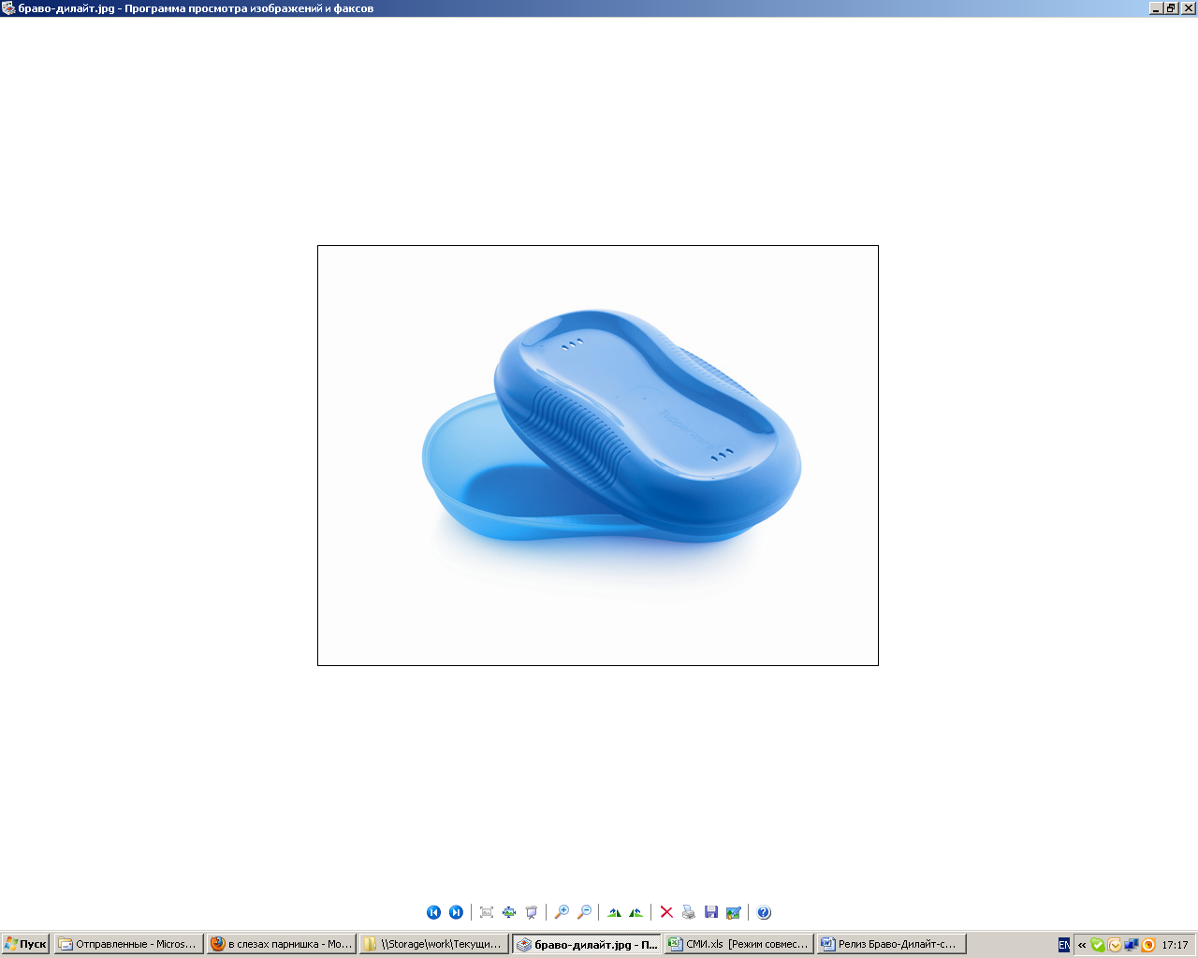
Компания Tupperware, производитель высококачественных изделий для кухни и дома премиум-класса, представляет изделие «Браво-Дилайт», с помощью которого вы сможете быстро и без особого труда приготовить не только вкусный завтрак, но и сытный обедв микроволновой печи.Уникальная форма и конструкциясоздаст оптимальные условия для приготовления блюд без добавления масла. Сочные и пышные омлеты, вегетарианская фритата, папильот с мясом, фланы, пудинги, овощи, рыба и множество других изысканных блюд, приготовленных в «Браво-Дилайт», сохранят оригинальность вкуса и витамины, а яркий дизайн сделает изделие стильным элементом на вашей кухне.

